Федеральное бюджетное учреждение здравоохранения
«Центр гигиены и эпидемиологии в Республике Саха (Якутия)»
филиал ФБУЗ «Центр гигиены и эпидемиологии
в Республике Саха (Якутия) в Нерюнгринском районе».

МЕТОДИЧЕСКИЕ РЕКОМЕНДАЦИИ
«Порядок обращения с медицинскими отходами»

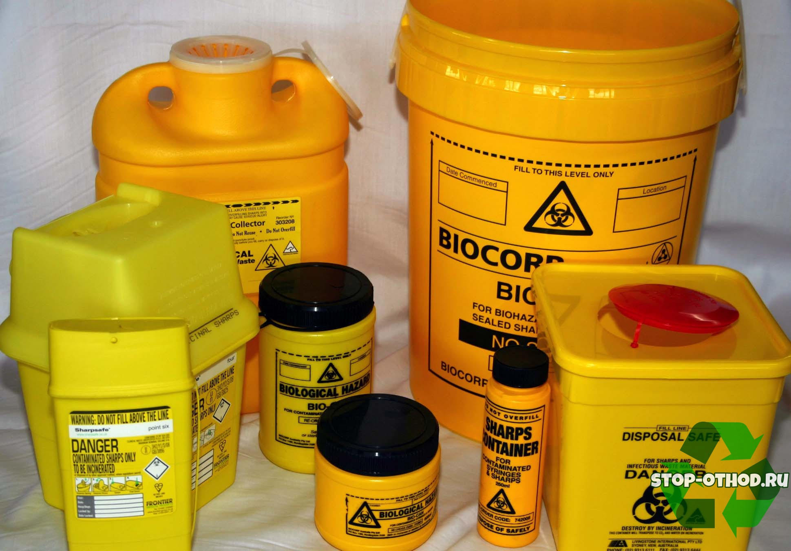

г. Нерюнгри
2021 г.

№ | Наименование тем | кол-во часов
1 | Ведение. | 0,5
2 | Классификация медицинских отходов | 0,5
3 | Система сбора медицинских отходов | 0,5
4 | Требования к сбору медицинских отходов класса «А» | 0,5
5 | Требования к обращению с медицинскими отходами класса «Б». | 0,5
6 | Требования к сбору и транспортировки отходов класса «В» | 0,5
7 | Требования к сбору и хранению отходов класса «Г» и «Д» | 0,5
8 | Запреты при обращении с медицинскими отходами класса «Б» и «В». Журнал травматизма на рабочем месте, действия персонала при возникновении аварийной ситуации при обращении с медицинскими отходами. | 0,5
9 | Способы и методы обеззараживания медицинских отходов. | 0,5
10 | Условия хранения и транспортировки медицинских отходов. | 0,5
11 | - Санитарно-эпидемиологические требования к транспортным средствам. | 0,5
12 | Учет медицинских отходов | 0,5
13 | Производственный контроль. | 0,5
14 | Санитарно-эпидемиологические требования к участкам по обращению с медицинскими отходами классов Б и В. | 0,5
 | Итого часов | 7
Оглавление
Ведение. 2
Требования к обращению с медицинскими отходами класса «Б». 2
Требования к сбору и транспортировки отходов класса «В» 2
Требования к сбору и хранению отходов класса «Г» и «Д» 2
Запреты при обращении с медицинскими отходами класса «Б» и «В». Журнал травматизма на рабочем месте, действия персонала при возникновении аварийной ситуации при обращении с медицинскими отходами. 2
Способы и методы обеззараживания медицинских отходов. 2
Условия хранения и транспортировки медицинских отходов. 2
Учет медицинских отходов 2
Производственный контроль. 2
Санитарно-эпидемиологические требования к участкам по обращению с медицинскими отходами классов Б и В. 2
Ведение. 5
Классификация медицинских отходов: 5
Система сбора медицинских отходов. 8
Требования к сбору медицинских отходов класса «А» 10
Требования к обращению с медицинскими отходами класса «Б». 12
Требования к сбору и транспортировки отходов класса «В» 16
Требования к сбору и хранению отходов класса «Г» и «Д» 18
Запреты при обращении с медицинскими отходами класса «Б» и «В». Журнал травматизма на рабочем месте, действия персонала при возникновении аварийной ситуации при обращении с медицинскими отходами. 20
Способы и методы обеззараживания медицинских отходов. 22
Условия хранения и транспортировки медицинских отходов. 24
Учет медицинских отходов 28
Производственный контроль. 29
Санитарно-эпидемиологические требования к участкам по обращению с медицинскими отходами классов Б и В. 29

Ведение.
В соответствии с требованием постановления главного государственного санитарного врача Российской Федерации № 3 от 28.01.2021 года признано утратившим силу постановление Главного государственного санитарного врача Российской Федерации от 09.12.2010 N 163 "Об утверждении СанПиН 2.1.7.2790-10 "Санитарно-эпидемиологические требования к обращению с медицинскими отходами" (зарегистрировано Минюстом России 17.02.2011, регистрационный N 19871).
На сегодняшний день вопросу по обращению с медицинскими отходами регламентируются требованием раздела X СанПиН 2.1.3684-21 "Санитарно-эпидемиологические требования к содержанию территорий городских и сельских поселений, к водным объектам, питьевой воде и питьевому водоснабжению, атмосферному воздуху, почвам, жилым помещениям, эксплуатации производственных, общественных помещений, организации и проведению санитарно-противоэпидемических (профилактических) мероприятий"
Сбор, использование, обезвреживание, размещение, хранение, транспортировка, учет и утилизация медицинских отходов должны осуществляться с соблюдением требований Санитарных правил в зависимости от степени их эпидемиологической, токсикологической и радиационной опасности, а также негативного воздействия на человека и среду обитания человека.

Классификация медицинских отходов:
- отходы, не имеющие контакт с биологическими жидкостями пациентов, инфекционными больными (эпидемиологически безопасные отходы, по составу приближенные к ТКО, далее - класс А), в том числе: использованные средства личной гигиены и предметы ухода однократного применения больных неинфекционными заболеваниями; канцелярские принадлежности, упаковка, мебель, инвентарь, потерявшие потребительские свойства; сметы от уборки территории; пищевые отходы центральных пищеблоков, столовых для работников медицинских организаций, а также структурных подразделений организаций, осуществляющих медицинскую и (или) фармацевтическую деятельность, кроме подразделений инфекционного, в том числе фтизиатрического профиля;
- отходы, инфицированные и потенциально инфицированные микроорганизмами 3 - 4 групп патогенности (эпидемиологически опасные отходы, далее - класс Б), в том числе: материалы и инструменты, предметы, загрязненные кровью и (или) другими биологическими жидкостями; патологоанатомические отходы; органические операционные отходы (органы, ткани); пищевые отходы и материалы, контактировавшие с больными инфекционными болезнями, вызванными микроорганизмами 3 - 4 групп патогенности;
- отходы от деятельности в области использования возбудителей инфекционных заболеваний 3 - 4 группы патогенности, а также в области использования генно-инженерно-модифицированных организмов в медицинских целях (эпидемиологически опасные отходы, далее - класс В), в том числе: отходы микробиологических, клинико-диагностических лабораторий; отходы, инфицированные и потенциально инфицированные микроорганизмами 3 - 4 групп патогенности; отходы сырья и продукции от деятельности по производству лекарственных средств и медицинских изделий, от производства и хранения биомедицинских клеточных продуктов; биологические отходы вивариев; живые вакцины, непригодные к использованию;
- отходы, не подлежащие последующему использованию (токсикологически опасные отходы 1 - 4 классов опасности, далее - класс Г), в том числе: ртутьсодержащие предметы, приборы и оборудование; лекарственные (в том числе цитостатики), диагностические, дезинфекционные средства; отходы от эксплуатации оборудования, транспорта, систем освещения, а также другие токсикологически опасные отходы, образующиеся в процессе осуществления медицинской, фармацевтической деятельности, деятельности по производству лекарственных средств и медицинских изделий, при производстве, хранении биомедицинских клеточных продуктов, деятельности в области использования возбудителей инфекционных заболеваний и генно-инженерно-модифицированных организмов в медицинских целях;
- все виды отходов в любом агрегатном состоянии, в которых содержание радионуклидов превышает допустимые уровни, установленные нормами радиационной безопасности (радиоактивные отходы, далее - класс Д).
К обращению с медицинскими отходами класса А применяются требования Санитарных правил, предъявляемые к обращению с ТКО.
После аппаратных способов обеззараживания с применением физических методов и изменения внешнего вида отходов, исключающего возможность их повторного применения, медицинские отходы классов Б и В собираются хозяйствующим субъектом, осуществляющим обращение медицинских отходов, в упаковку любого цвета, кроме желтого и красного, которая должна иметь маркировку, свидетельствующую о проведенном обеззараживании отходов, и содержать следующую информацию: "Отходы класса Б, обеззараженные" и "Отходы класса В, обеззараженные", наименование организации и ее адрес в пределах места нахождения, дата обеззараживания медицинских отходов.
Последующее обращение с такими отходами обеспечивается хозяйствующим субъектом, осуществляющим обращение с медицинскими отходами, в соответствии с требованиями Санитарных правил к отходам класса А.
Обращение с медицинскими отходами классов Б и В, содержащими в своем составе токсичные вещества 1 - 2 классов опасности после их обеззараживания, осуществляется в соответствии с требованиями к медицинским отходам класса Г.
Обращение с медицинскими отходами класса Г осуществляется в соответствии с требованиями настоящей главы Санитарных правил.
Обращение с медицинскими отходами класса Д осуществляется в соответствии с требованиями законодательных актов Российской Федерации, регулирующих обращение с радиоактивными веществами и другими источниками ионизирующих излучений.

Система сбора медицинских отходов.
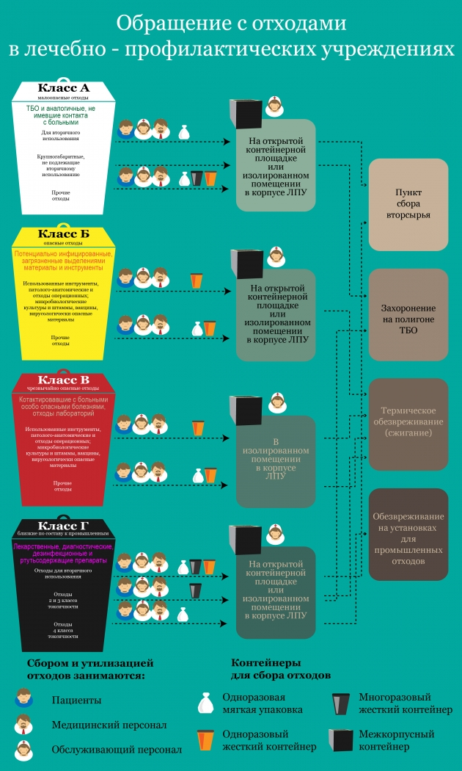
Система сбора, хранения, размещения и транспортирования, обеззараживания (обезвреживания) медицинских отходов должна включать следующие этапы:
- сбор отходов внутри организаций, осуществляющих медицинскую и (или) фармацевтическую деятельность;
- перемещение отходов из подразделений и хранение отходов на территории организации, образующей отходы;
- обеззараживание (обезвреживание) отходов;
- транспортирование отходов с территории организации, образующей отходы;
- размещение, обезвреживание или утилизация медицинских отходов.
Хозяйствующим субъектом, осуществляющим медицинскую и (или) фармацевтическую деятельность (далее - организация), утверждается схема обращения с медицинскими отходами, разработанная в соответствии с требованиями Санитарных правил, в которой определены ответственные за обращение с медицинскими отходами работники и процедура обращения с медицинскими отходами в данной организации (далее - Схема).
Сбор, хранение, перемещение отходов на территории организации, обеззараживание (обезвреживание) и вывоз отходов следует выполнять в соответствии с утвержденной Схемой.
К работам по обращению с медицинскими отходами не допускается привлечение лиц, не прошедших предварительный инструктаж по безопасному обращению с медицинскими отходами.
Работникам организаций, в которых образуются медицинские отходы, не допускается выходить за пределы рабочих помещений участка по обращению с медицинскими отходами классов Б и В в специальной одежде, используемой в рабочих помещениях участка.
Личную одежду и специальную одежду необходимо хранить в разных шкафах.
Запрещается стирка специальной одежды на дому.
В Схеме указываются:
- качественный и количественный состав образующихся медицинских отходов в организации;
- потребность организации в расходных материалах и таре для сбора медицинских отходов, исходя из обязательности смены пакетов 1 раз в смену (не реже 1 раза в 8 часов), одноразовых контейнеров для острого инструментария - не реже 1 раза в 72 часа, в операционных залах - после каждой операции;
- порядок сбора медицинских отходов в организации;
- порядок и места хранения медицинских отходов в организации, кратность их вывоза;
- применяемые организацией способы обеззараживания (обезвреживания) и удаления медицинских отходов, а также способы дезинфекции оборудования, используемого для обращения с отходами;
- порядок действий работников организации при нарушении целостности упаковки (рассыпании, разливании) медицинских отходов;
- порядок действий работников организации при плановой или аварийной приостановке работы оборудования, предназначенного для обеззараживания медицинских отходов;
- организация гигиенического обучения работников, осуществляющих работы с медицинскими отходами.
Смешение медицинских отходов различных классов в общей емкости недопустимо.

Требования к сбору медицинских отходов класса «А»
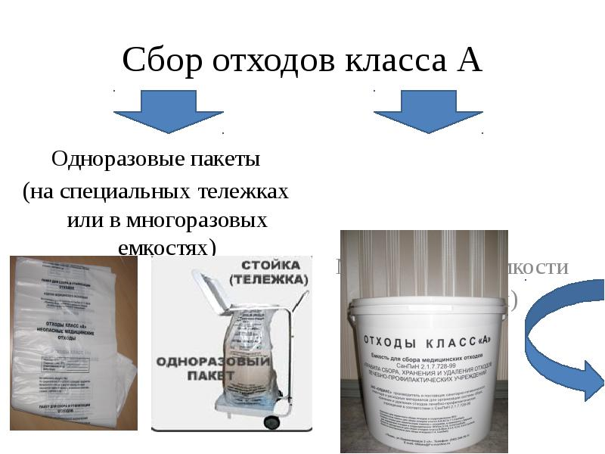
Сбор медицинских отходов класса А должен осуществляться в многоразовые емкости или одноразовые пакеты. Цвет пакетов может быть любой, за исключением желтого и красного.
Одноразовые пакеты располагаются на специальных тележках или внутри многоразовых контейнеров.
Емкости для сбора медицинских отходов и тележки должны быть промаркированы "Отходы. Класс А".
Заполненные многоразовые емкости или одноразовые пакеты перегружаются в маркированные контейнеры, предназначенные для сбора медицинских отходов данного класса, установленные на специальной площадке (в помещении).
Многоразовая тара после удаления из нее отходов подлежит мойке и дезинфекции.
Порядок мойки и дезинфекции многоразовой тары определяется в соответствии со Схемой.
Сбор пищевых отходов осуществляется раздельно от других медицинских отходов класса А в многоразовые емкости или одноразовые пакеты, установленные в помещениях пищеблоков, столовых и буфетных организации.
Дальнейшее перемещение пищевых отходов внутри организации производится в соответствии со Схемой.
Пищевые отходы, предназначенные к вывозу из организации для захоронения на полигонах ТКО, должны помещаться для хранения в многоразовые контейнеры в одноразовой упаковке.
Хранение пищевых отходов при отсутствии специально выделенного холодильного оборудования допускается не более 24 часов. При использовании специально выделенного холодильного оборудования вывоз пищевых отходов из организации осуществляется по мере заполнения, но не реже 1 раза в неделю.
Медицинские отходы класса А, кроме пищевых, могут удаляться из структурных подразделений организации с помощью мусоропровода.
При эксплуатации мусоропроводов необходимо проводить их очистку, мойку, дезинфекцию и механизированное удаление отходов из мусоросборных камер.
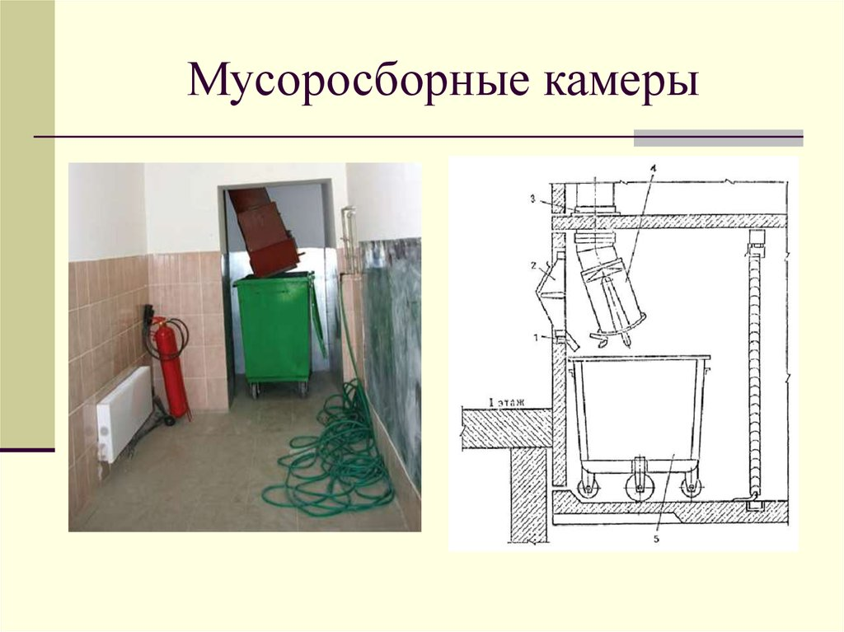
Запрещается сброс отходов из мусоропровода непосредственно на пол мусороприемной камеры.
Запас контейнеров для мусороприемной камеры должен быть обеспечен не менее чем на одни сутки.
Промывка контейнеров должна осуществляться после каждого удаления из них отходов, дезинфекция - не реже 1 раза в неделю.
Чистка стволов трубопроводов, приемных устройств, мусоросборных камер должна проводиться еженедельно.
Профилактическая дезинфекция, дезинсекция должна проводиться не реже 1 раза в месяц, дератизация - по результатам оценки заселенности объекта организации грызунами.
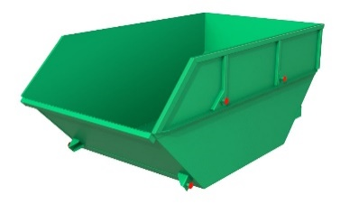
Крупногабаритные медицинские отходы класса А должны собираться медицинской организацией в бункеры для КГО.
Поверхности и агрегаты КГО, имевшие контакт с инфицированным материалом или больными, подвергаются обязательной дезинфекции перед их помещением в накопительный бункер.

Требования к обращению с медицинскими отходами класса «Б».
Медицинские отходы класса Б подлежат обязательному обеззараживанию (обезвреживанию), дезинфекции.
Выбор метода обеззараживания (обезвреживания) определяется исходя из возможностей организации и определяется при разработке Схемы.
В случае отсутствия в организации участка по обеззараживанию (обезвреживанию) медицинских отходов класса Б или централизованной системы обеззараживания (обезвреживания) медицинских отходов, принятой на административной территории, медицинские отходы класса Б обеззараживаются (обезвреживаются) работниками данной организации в местах их образования.
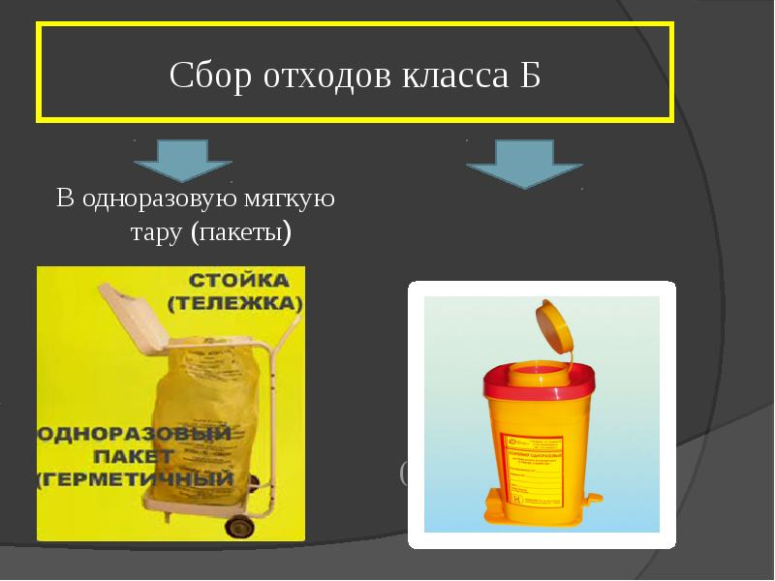
Медицинские отходы класса Б должны собираться работниками организации в одноразовую мягкую (пакеты) или твердую (непрокалываемую) упаковку (контейнеры) желтого цвета или в упаковку, имеющие желтую маркировку, в зависимости от морфологического состава отходов.
Для сбора острых медицинских отходов класса Б организацией должны использоваться одноразовые непрокалываемые влагостойкие емкости (контейнеры), которые должны иметь плотно прилегающую крышку, исключающую возможность самопроизвольного вскрытия.
Для сбора органических, жидких медицинских отходов класса Б организацией должны использоваться одноразовые непрокалываемые влагостойкие емкости с крышкой (контейнеры), обеспечивающей их герметизацию и исключающей возможность самопроизвольного вскрытия.
В случае применения аппаратных методов обеззараживания медицинских отходов в организации допускается сбор медицинских отходов класса Б на рабочих местах этой организации в общие емкости (контейнеры, пакеты) использованных шприцев в неразобранном виде с предварительным отделением игл, перчаток, перевязочного материала. Для отделения игл должны использоваться иглосъемники, иглодеструкторы, иглоотсекатели.
Мягкая упаковка (одноразовые пакеты) для сбора медицинских отходов класса Б в структурных подразделениях организации должна быть закреплена на специальных стойках-тележках или контейнерах.
После заполнения мягкой упаковки (одноразового пакета) не более чем на 3/4 работник, ответственный за сбор отходов в соответствующем структурном подразделении организации, завязывает пакет или закрывает его с использованием бирок-стяжек или других приспособлений, исключающих высыпание медицинских отходов класса Б.
Твердые (непрокалываемые) емкости должны закрываться крышками. Перемещение медицинских отходов класса Б за пределами структурного подразделения организации в открытых емкостях не допускается.
Дезинфекция многоразовых емкостей для сбора медицинских отходов класса Б внутри организации должна производиться ежедневно.
После проведения дезинфекции медицинских отходов класса Б медицинские отходы должны упаковываться в одноразовые емкости (пакеты, баки) и маркироваться надписью: "Отходы. Класс Б" с указанием названия организации, ее структурного подразделения, даты дезинфекции и фамилии лица, ответственного за сбор и дезинфекцию медицинских отходов.
Медицинские отходы класса Б в закрытых одноразовых емкостях (пакетах, баках) должны помещаться в контейнеры и перемещаться на участок по обращению с отходами или помещение для хранения медицинских отходов до их вывоза из организации.
Доступ лиц, не связанных с работами по обращению с медицинскими отходами, в помещения хранения медицинских отходов запрещается.
Медицинские отходы класса Б, предварительно обеззараженные химическим способом, до их вывоза из медицинской организации к месту обезвреживания допускается хранить на оборудованных площадках, имеющих твердое покрытие и навес.
Контейнеры должны быть изготовлены из материалов, устойчивых к механическому воздействию, воздействию температур с учетом климатических условий, моющих и дезинфицирующих средств, закрываться крышками, конструкция которых не должна допускать их самопроизвольного открывания.
При организации участков обеззараживания, обезвреживания медицинских отходов с использованием аппаратных методов допускается сбор, хранение, транспортирование медицинских отходов класса Б (кроме отходов лечебно-диагностических подразделений фтизиатрических стационаров (диспансеров), загрязненных и потенциально загрязненных мокротой пациентов, отходов микробиологических лабораторий, осуществляющих работы с возбудителями туберкулеза) без предварительного обеззараживания в местах образования структурных подразделений организаций, при условии обеспечения организацией необходимых требований эпидемической безопасности.
При этом в организации должны быть в наличии необходимые расходные средства, в том числе одноразовая упаковочная тара, для обращения с медицинскими отходами.
Патологоанатомические и органические операционные медицинские отходы класса Б (органы, ткани) подлежат кремации (сжиганию) или захоронению на кладбищах.
Допускается перемещение необеззараженных медицинских отходов класса Б, упакованных в специальные одноразовые емкости (контейнеры), из удаленных структурных подразделений организации (медицинские пункты, кабинеты, фельдшерско-акушерские пункты) и других мест оказания медицинской помощи в медицинскую организацию для обеспечения их последующего обеззараживания, обезвреживания.

Требования к сбору и транспортировки отходов класса «В»
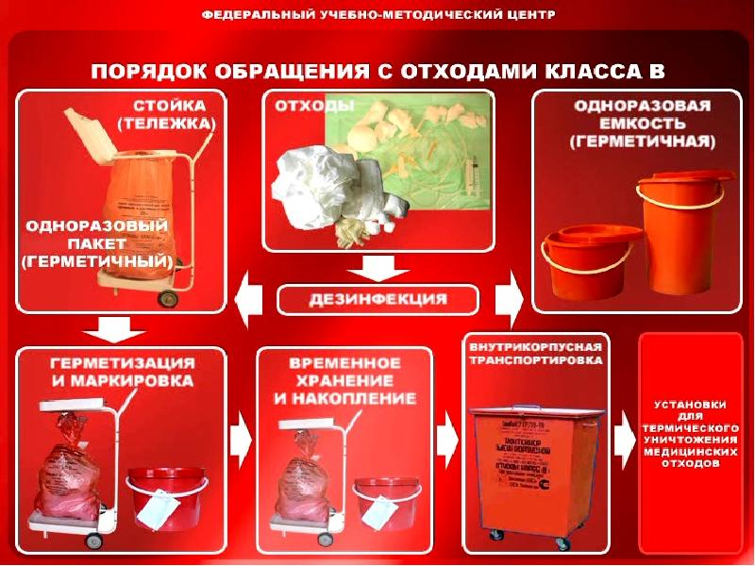
Работа по обращению с медицинскими отходами класса В организуется в соответствии с требованиями к работе с возбудителями 1 - 2 групп патогенности, установленными в санитарно-эпидемиологических требованиях по профилактике инфекционных и паразитарных болезней, а также к организации и проведению санитарно-противоэпидемических (профилактических) мероприятий.
Медицинские отходы класса В подлежат обязательному обеззараживанию (обезвреживанию), дезинфекции физическими методами.
Применение химических методов дезинфекции допускается только для обеззараживания пищевых отходов и выделений больных лиц, а также при организации первичных противоэпидемических мероприятий в очагах инфекционных заболеваний.
Выбор метода обеззараживания (обезвреживания) определяется исходя из возможностей организации и определяется при разработке Схемы.
Вывоз необеззараженных медицинских отходов класса В за пределы территории медицинский организации не допускается.
Вывоз необеззараженных медицинских отходов класса В, а также относящихся к классу Б, загрязненных и потенциально загрязненных мокротой пациентов, лиц, больных туберкулезом, в том числе из лечебно-диагностических подразделений фтизиатрических стационаров (диспансеров), отходов микробиологических лабораторий, осуществляющих работы с возбудителями туберкулеза, за пределы территории медицинский организации не допускается.
Медицинские отходы класса В должны собираться в одноразовую мягкую (пакеты) или твердую (непрокалываемую) упаковку (контейнеры) красного цвета или имеющую красную маркировку.
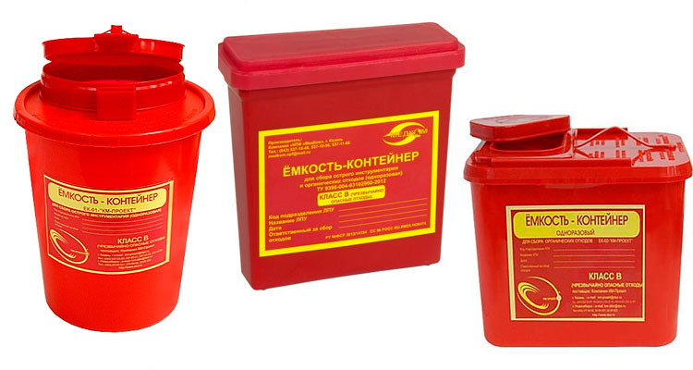
Выбор упаковки определяется в зависимости от морфологического состава отходов.
Жидкие биологические отходы, использованные одноразовые колющие (режущие) инструменты, изделия медицинского назначения должны быть помещены в твердую (непрокалываемую) влагостойкую герметичную упаковку (контейнеры).
Мягкая упаковка (одноразовые пакеты) для сбора медицинских отходов класса В должна быть закреплена на специальных стойках (тележках) или контейнерах.
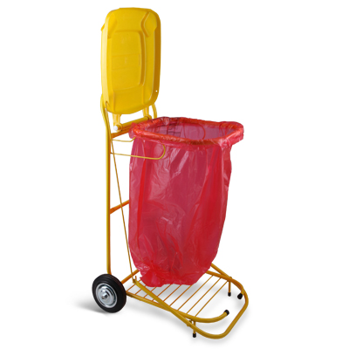
После заполнения пакета не более чем на 3/4 сотрудник, ответственный за сбор медицинских отходов в данном структурном подразделении организации, завязывает пакет или закрывает его с использованием бирок-стяжек или других приспособлений, исключающих высыпание медицинских отходов класса В. Твердые (непрокалываемые) емкости закрываются крышками. Перемещение медицинских отходов класса В за пределами структурного подразделения организации, в котором образовались отходы, в открытых емкостях не допускается.
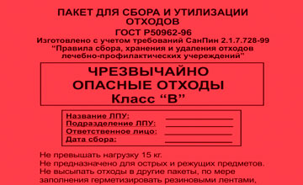
При упаковке медицинских отходов класса В для удаления из структурного подразделения организаций, одноразовые емкости (пакеты, баки) с медицинскими отходами класса В маркируются надписью "Отходы. Класс В" с нанесением названия организации, подразделения, даты дезинфекции и фамилии лица, ответственного за сбор и дезинфекцию отходов, а также даты окончательной упаковки медицинских отходов.
Медицинские отходы класса «В» в закрытых одноразовых емкостях должны быть помещены в специальные контейнеры и храниться в помещении для хранения медицинских отходов не более 24-х часов (без использования холодильного оборудования). При использовании холодильного оборудования срок хранения - не более 7 суток.

Требования к сбору и хранению отходов класса «Г» и «Д»
Использованные ртутьсодержащие приборы, лампы, оборудование, относящиеся к медицинским отходам класса Г, должны собираться в маркированные емкости с плотно прилегающими крышками любого цвета (кроме желтого и красного), которые хранятся в специально выделенных помещениях для хранения медицинских отходов.
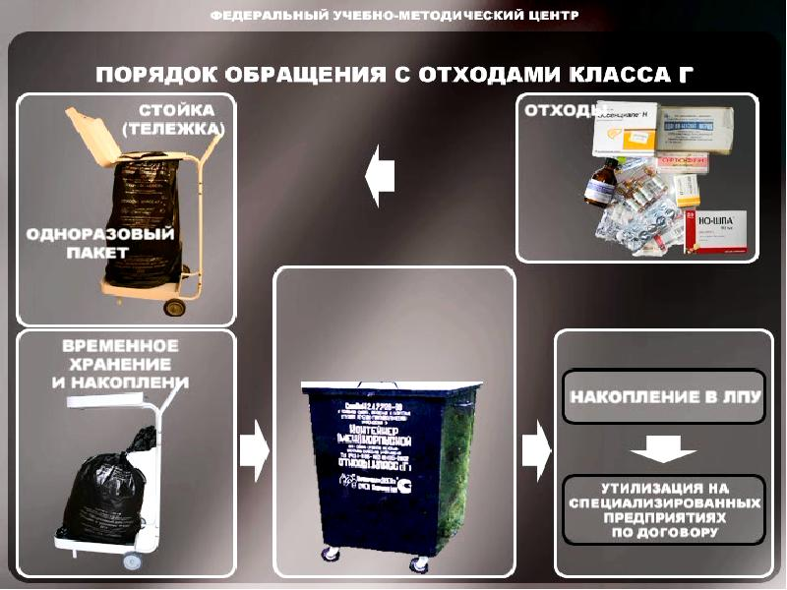
Сбор, хранение отходов цитостатиков и генотоксических препаратов и всех видов отходов (емкостей), образующихся в результате приготовления их растворов, относящихся к медицинским отходам класса Г, без дезактивации запрещается.
Работники организации немедленно проводят дезактивацию отходов на месте их образования с применением специальных средств. Также проводится дезактивация рабочего места. Работа с такими отходами должна производиться с применением средств индивидуальной защиты и осуществляться в вытяжном шкафу.
Лекарственные, диагностические, дезинфицирующие средства, не подлежащие использованию, должны собираться работниками организации в одноразовую маркированную упаковку любого цвета (кроме желтого и красного).

Сбор и временное хранение, накопление медицинских отходов класса Г осуществляется в маркированные емкости ("Отходы. Класс Г").
Вывоз и обезвреживание медицинских отходов класса Д осуществляется организацией, имеющей разрешение (лицензию) на данный вид деятельности.
Дезинфекция оборотных межкорпусных контейнеров для сбора отходов медицинских классов А и Б, кузовов автомашин производится в местах разгрузки не менее одного раза в неделю специализированной организацией, вывозящей отходы.

Запреты при обращении с медицинскими отходами класса «Б» и «В». Журнал травматизма на рабочем месте, действия персонала при возникновении аварийной ситуации при обращении с медицинскими отходами.
При сборе и дальнейшем обращении с медицинскими отходами запрещается:
- вручную разрушать, разрезать медицинские отходы классов Б и В, в целях их обеззараживания;
- снимать вручную иглу со шприца после его использования, надевать колпачок на иглу после инъекции;
- прессовать контейнеры с иглами, конструкция которых допускает рассыпание игл после прессования;
- пересыпать (перегружать) неупакованные медицинские отходы классов Б и В из одной емкости в другую;
- утрамбовывать медицинские отходы классов Б и В;
- осуществлять любые манипуляции с медицинскими отходами без перчаток или необходимых средств индивидуальной защиты и спецодежды;
- использовать мягкую одноразовую упаковку для сбора острого медицинского инструментария и иных острых предметов;
- устанавливать одноразовые и многоразовые емкости для сбора медицинских отходов на расстоянии менее 1 метра от нагревательных приборов.
В случае получения работником при обращении с медицинскими отходами травмы (укол, порез с нарушением целостности кожных покровов и (или) слизистых), персоналу медицинской организации необходимо принять меры экстренной профилактики.
Ответственным лицом организации вносится запись в журнал учета, составляется акт о травме (укол, порез с нарушением целостности кожных покровов и (или) слизистых) на производстве установленной формы с указанием даты, времени, места, характера травмы, в котором подробно описывают ситуацию, использование средств индивидуальной защиты, соблюдение правил техники безопасности, указывают лиц, находившихся на месте травмы (укол, порез с нарушением целостности кожных покровов и (или) слизистых), а также примененный метод экстренной профилактики.
При травме (укол, порез с нарушением целостности кожных покровов и (или) слизистых) осуществляется извещение руководителя медицинской организации, учет и расследование случаев инфицирования персонала возбудителями инфекционных заболеваний, связанных с профессиональной деятельностью.
При сборе и перемещении необеззараженных медицинских отходов классов Б и В в случае возникновения аварийной ситуации (рассыпание, разливание отходов) должны быть выполнены следующие действия:
- персонал медицинской организации с использованием одноразовых средств индивидуальной защиты и уборочного инвентаря одноразового использования (щетки, ветошь) собирает отходы в другой одноразовый пакет или контейнер цвета, соответствующего классу опасности отходов;
- закрывает и повторно маркирует упаковку;
- доставляет ее к месту временного хранения (накопления) необеззараженных медицинских отходов или на участок обеззараживания, обезвреживания медицинских отходов.
Поверхность в месте рассыпания медицинских отходов персоналом медицинской организации должна обрабатываться раствором дезинфицирующего средства согласно инструкции по его применению.
Использованные средства индивидуальной защиты и спецодежду персонал медицинской организации должен:
- собирать в пакет, соответствующий цвету классу опасности отходов;
- завязывать или закрывать пакет с помощью бирки-стяжки или других приспособлений;
- доставляться персоналом медицинской организации на участок обеззараживания медицинских отходов.

Способы и методы обеззараживания медицинских отходов.
К способам и методам обеззараживания и (или) обезвреживания медицинских отходов классов Б и В предъявляются следующие санитарно-эпидемиологические требования:
а) обеззараживание, обезвреживание медицинских отходов классов Б может осуществляться централизованным или децентрализованным способом, при котором участок по обращению с отходами располагается в пределах территории организации, осуществляющей медицинскую и (или) фармацевтическую деятельность;
б) медицинские отходы класса В обеззараживаются только децентрализованным способом, хранение и транспортирование необеззараженных медицинских отходов класса В не допускается;
в) физический метод обеззараживания медицинских отходов классов Б и В, включающий воздействие водяным насыщенным паром под избыточным давлением, высокой температурой, в том числе плазмой, радиационным, электромагнитным излучением, применяется при наличии специального оборудования - установок для обеззараживания медицинских отходов;
г) химический метод обеззараживания медицинских отходов классов Б и В, включающий воздействие растворами дезинфицирующих средств, обладающих бактерицидным (включая туберкулоцидное), вирулицидным, фунгицидным (спороцидным - по мере необходимости) действием в соответствующих режимах, применяется с помощью специальных установок или способом погружения отходов в промаркированные емкости с дезинфицирующим раствором в местах их образования;
д) жидкие медицинские отходы класса Б (рвотные массы, моча, фекалии, мокрота) больных туберкулезом допускается сливать без предварительного обеззараживания в систему централизованной канализации, при условии ее оснащения системой обеззараживания сточных вод. При отсутствии централизованной канализации обеззараживание данной категории отходов проводят химическим или физическим методами.
Жидкие медицинские отходы класса В (рвотные массы, моча, фекалии, мокрота от больных, инфицированных микроорганизмами 1 - 2 групп патогенности) не допускается сливать в систему централизованной канализации без предварительного обеззараживания химическим или физическим методами;
е) при любом методе обеззараживания медицинских отходов классов Б и В используют дезинфекционные средства и оборудование, разрешенные к использованию в системе обращения с медицинскими отходами в соответствии с инструкциями по их применению;
ж) термическое уничтожение медицинских отходов классов Б и В может осуществляется децентрализованным способом (инсинераторы или другие установки термического обезвреживания, предназначенные к применению в этих целях). Термическое уничтожение обеззараженных медицинских отходов классов Б и В может осуществляться централизованным способом (мусоросжигательный завод);
з) при децентрализованном способе обезвреживания медицинских отходов классов Б и В установки обезвреживания медицинских отходов размещаются на территории организации, осуществляющей медицинскую и (или) фармацевтическую деятельность, в соответствии с требованиями Санитарных правил;
и) применение технологий утилизации, в том числе с сортировкой отходов, возможно только после предварительного аппаратного обеззараживания медицинских отходов класса Б и В физическими методами. Не допускается использование вторичного сырья, полученного из медицинских отходов, для изготовления товаров детского ассортимента, материалов и изделий, контактирующих с питьевой водой и пищевыми продуктами, изделиями медицинского назначения;
к) размещение обезвреженных медицинских отходов класса Б и В на полигоне ТКО допускается только при изменении их товарного вида (измельчение, спекание, прессование) и невозможности их повторного применения;
л) персонал медицинской организации осуществляет обеззараживание и уничтожение вакцин.

Условия хранения и транспортировки медицинских отходов.
К условиям хранения медицинских отходов предъявляются следующие санитарно-эпидемиологические требования:
а) сбор медицинских отходов в местах их образования осуществляется в течение рабочей смены. При использовании одноразовых контейнеров для колющего и режущего инструментария допускается их заполнение в течение 3-х суток с начала момента накопления отходов;
б) хранение (накопление) более 24 часов необеззараженных медицинских отходов класса Б и В осуществляется в холодильных шкафах не более 7 суток или в морозильных камерах - до одного месяца с начала момента накопления отходов;
в) одноразовые пакеты, используемые для сбора медицинских отходов классов Б и В, должны обеспечивать возможность безопасного сбора в них не более 10 кг отходов;
г) накопление и временное хранение необеззараженных медицинских отходов классов Б и В осуществляется персоналом медицинской организации раздельно от отходов других классов в специальных помещениях, исключающих доступ лиц, не связанных с обращением с медицинскими отходами. В небольших медицинских организациях (медицинские пункты, кабинеты, фельдшерско-акушерские пункты и так далее) допускается временное хранение и накопление отходов классов Б и В в емкостях, размещенных в подсобных помещениях (при хранении более 24-х часов используется холодильное или морозильное оборудование). Применение холодильного или морозильного оборудования, предназначенного для накопления отходов, для других целей не допускается;
д) контейнеры с медицинскими отходами класса А устанавливаются на специальной площадке. Контейнерная площадка должна располагаться на территории хозяйственной зоны медицинской организации не менее чем в 25 м от лечебных корпусов и пищеблока, иметь твердое покрытие (асфальтовое, бетонное). Размер контейнерной площадки должен превышать площадь основания контейнеров на 0,5 метра во все стороны. Контейнерная площадка должна иметь ограждение.
Процессы перемещения отходов от мест их образования к местам их временного хранения, обезвреживания и (или) обеззараживания, выгрузки и загрузки многоразовых контейнеров должны быть механизированы.
Транспортирование отходов с территории медицинских организаций производится специализированным транспортом к месту последующего обезвреживания, размещения медицинских отходов, использование указанных транспортных средств для других целей не допускается.
При транспортировании медицинских отходов класса А с территории медицинских организаций разрешается применение транспорта, используемого для перевозки ТКО.
Транспортные средства и многоразовые контейнеры для транспортировки медицинских отходов класса А подлежат мытью, дезинфекции и дезинсекции не реже 1 раза в неделю, для медицинских отходов класса Б и В - после каждого опорожнения.
Транспортирование, обезвреживание и захоронение медицинских отходов класса Г осуществляется в соответствии с гигиеническими требованиями, предъявляемыми к порядку накопления, транспортирования, обезвреживания и захоронения токсичных промышленных отходов.
Транспортирование медицинских отходов класса Д осуществляется в соответствии с требованиями законодательства Российской Федерации к обращению с радиоактивными веществами.

  - Санитарно-эпидемиологические требования к транспортным средствам.
Санитарно-эпидемиологические требования к транспортным средствам, предназначенным для перевозки обеззараженных медицинских отходов класса Б и В:
- кабина водителя должна быть отделена от кузова автомобиля;
- кузов автомобиля должен быть выполнен из материалов, устойчивых к обработке моющими и дезинфекционными средствами, механическому воздействию, иметь гладкую внутреннюю поверхность и маркировку "Медицинские отходы" с внешней стороны;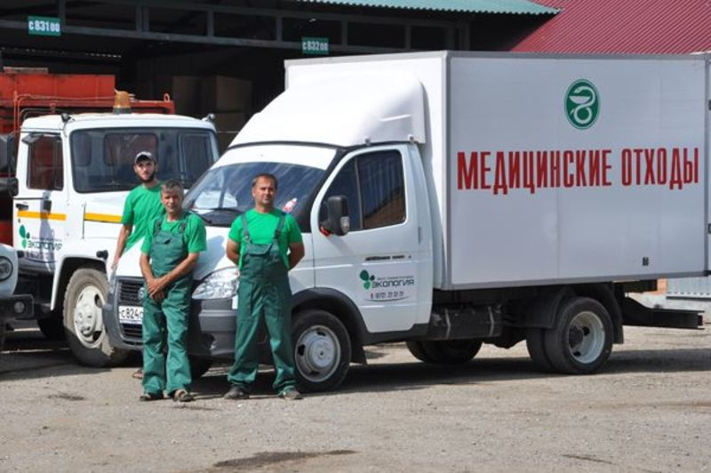
- при транспортировке продолжительностью более 4-х часов отходов, хранившихся в морозильных камерах, используется охлаждаемый транспорт;
- в кузове транспорта должны быть предусмотрены приспособления для фиксации контейнеров, их погрузки и выгрузки;
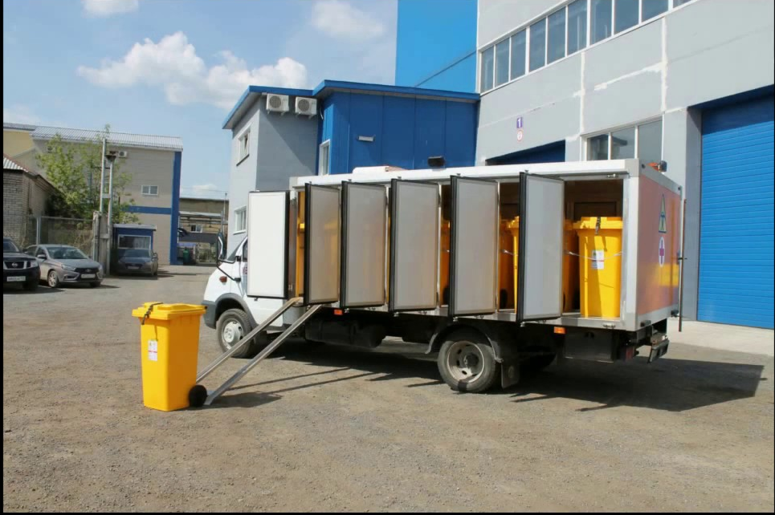

- транспортное средство должно быть обеспечено комплектом средств для проведения экстренной дезинфекции в случае рассыпания, разливания медицинских отходов;
- транспорт, занятый перевозкой медицинских отходов класса А, подлежит мытью, дезинфекции и дезинсекции не реже 1 раза в неделю, а медицинских отходов класса Б и В - после каждой перевозки. Обеззараживание проводится способом орошения из гидропульта, распылителей или способом протирания растворами дезинфицирующих средств с использованием ветоши, щеток. При этом лицам, проводящим обеззараживание, необходимо соблюдать меры предосторожности, предусмотренные инструкцией по применению конкретного дезинфицирующего средства (защитная одежда, респираторы, защитные очки, резиновые перчатки).

Учет медицинских отходов
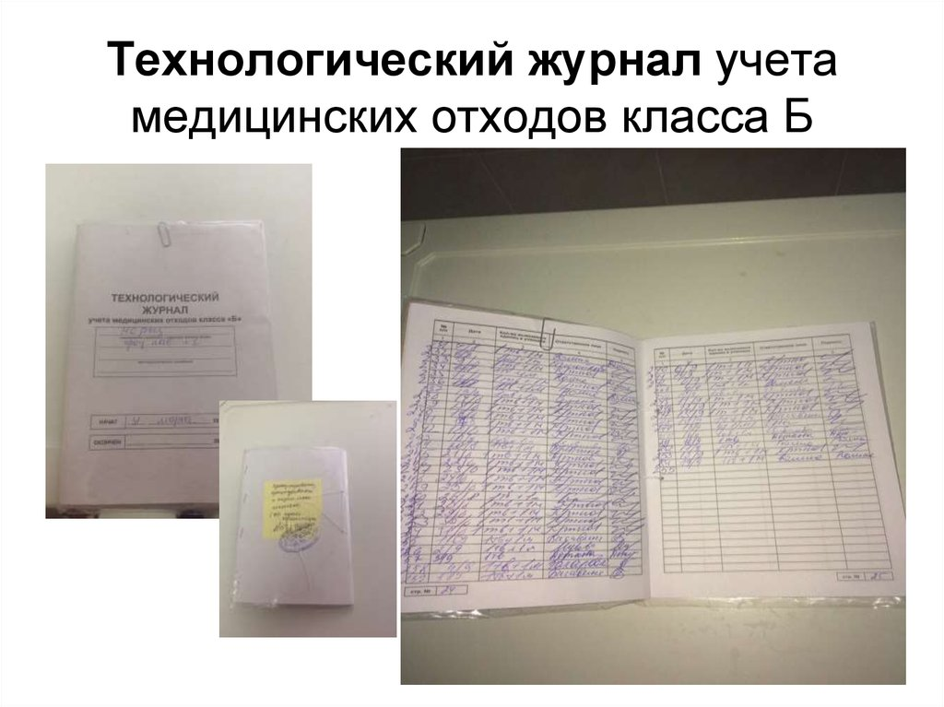
Для учета медицинских отходов классов А, Б, В, Г и Д в медицинских организациях ведутся следующие журналы (рекомендуемые образцы приведены в приложении N 8 к Санитарным правилам):
- технологический журнал учета отходов в структурном подразделении в соответствии с классом отхода;
- технологический журнал учета медицинских отходов медицинской организации;
- технологический журнал участка по обращению с отходами.
Факт вывоза и обезвреживания отходов, выполненных специализированными организациями, осуществляющими транспортирование и обезвреживание отходов, должен иметь документарное подтверждение.

Производственный контроль.
Хозяйствующие субъекты, осуществляющие деятельность в области обращения с медицинскими отходами, организуют и осуществляют производственный контроль, который включает в себя:
а) визуальную и документальную проверку (не реже 1 раза в месяц):
- количества расходных материалов (запас пакетов, контейнеров), средств малой механизации, дезинфицирующих средств;
- обеспеченности персонала средствами индивидуальной защиты, организации централизованной стирки спецодежды и регулярной ее смены;
- санитарного состояния и режима дезинфекции помещений временного хранения и (или) участков по обращению с медицинскими отходами, мусоропроводов, контейнерных площадок;
- соблюдения режимов обеззараживания, обезвреживания медицинских отходов, средств их накопления, транспортировки, спецодежды;
- регулярности вывоза медицинских отходов.
б) лабораторно-инструментальную проверку:
микробиологический контроль эффективности обеззараживания, обезвреживания отходов на установках обеззараживания, обезвреживания по утвержденным методикам (не реже 1 раза в год).

Санитарно-эпидемиологические требования к участкам по обращению с медицинскими отходами классов Б и В.
Санитарно-эпидемиологические требования к участкам по обращению с медицинскими отходами классов Б и В (далее - участок):
а) участок располагается в помещениях с автономной вытяжной вентиляцией. На участке осуществляется сбор, накопление, аппаратное обеззараживание, обезвреживание, утилизация медицинских отходов классов Б и В. Размещение участка в составе медицинских подразделений не допускается (кроме помещений для обеззараживания в лабораториях, осуществляющих работы с возбудителями 1 - 4 групп патогенности);
б) участок должен быть оборудован системами водоснабжения, водоотведения, отопления, электроснабжения и автономной вентиляцией. На участке должна быть обеспечена поточность технологического процесса и возможность соблюдения принципа разделения на чистую и грязную зоны.
На территории участка персоналом организации по обращению с медицинскими отходами осуществляется прием, обработка (обезвреживание или обеззараживание), хранение отходов, мойка и дезинфекция стоек-тележек, контейнеров и другого оборудования, применяемого для перемещения отходов;
в) помещения участка делятся на зоны:
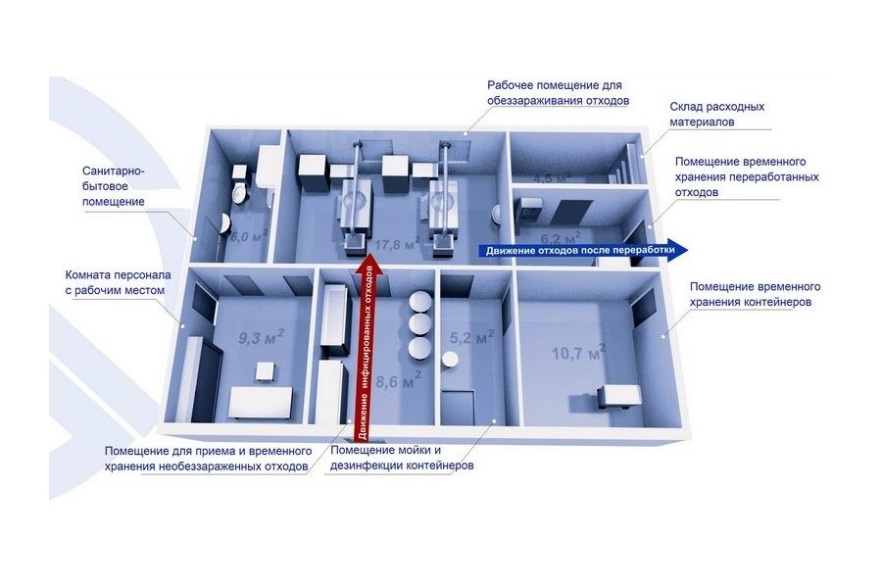
- грязную, к которой относятся помещение приема и временного хранения поступающих медицинских отходов, помещение обработки отходов, оборудованное установками по обеззараживанию (обезвреживанию) отходов классов Б и В, помещение мойки и дезинфекции. При небольших объемах возможно временное хранение поступающих отходов и их обеззараживание в одном помещении. При хранении отходов классов Б и В более 24-х часов предусматривается холодильное оборудование;
- чистую, к которой относятся помещения хранения обеззараженных (обезвреженных) отходов, вымытых и обеззараженных средств перемещения отходов (возможно совместное временное хранение в одном помещении), склад расходных материалов, комната персонала, санузел, душевая;
г) поверхность стен, пола, потолков, мебели и оборудования должна быть гладкой, устойчивой к воздействию влаги, моющих и дезинфицирующих средств;
д) в помещениях участка должна быть автономная приточно-вытяжная вентиляция с механическим побуждением.
Из помещений грязной зоны должна быть оборудована вытяжная вентиляция с механическим побуждением без устройства организованного притока;
е) основные производственные помещения (для приема и временного хранения отходов, обеззараживания, мойки и дезинфекции инвентаря и оборудования) должны быть оборудованы поливочным краном, трапами в полу (поддонами). В помещении обеззараживания, обезвреживания отходов должна быть раковина для мытья рук;
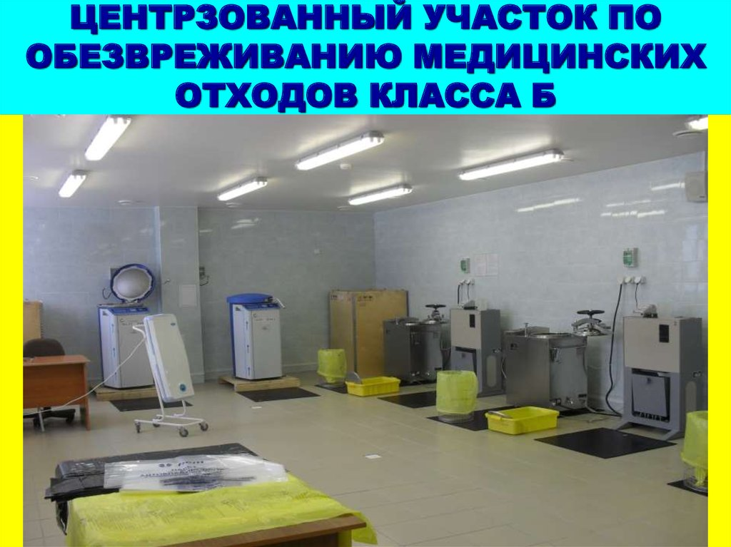

ж) помещения участка должны быть оборудованы устройствами обеззараживания воздуха;
з) персонал организации по обращению с медицинскими отходами проводит текущую уборку влажным способом, не реже одного раза в день с применением моющих и дезинфицирующих средств. Генеральную уборку проводят не реже 1 раза в месяц. Обработке подлежат стены, мебель, технологическое оборудование, пол.
Уборочный инвентарь, раздельный для чистой и грязной зоны, должен иметь маркировку для соответствующей зоны, должен использоваться исключительно по назначению и храниться раздельно.

Методические рекомендации подготовлены врачом по общей гигиене филиала ФБУЗ «Центр гигиены и эпидемиологии в РС(Я) в Нерюнгринском районе» Бондаренко А.В.

